建设项目环境影响报告表

项目名称： 歌腾量版式KTV建设项目

建设单位： 仁化县歌腾文化管理有限公司 （盖章）

编制日期： 2016年11月21日
国家环境保护部制

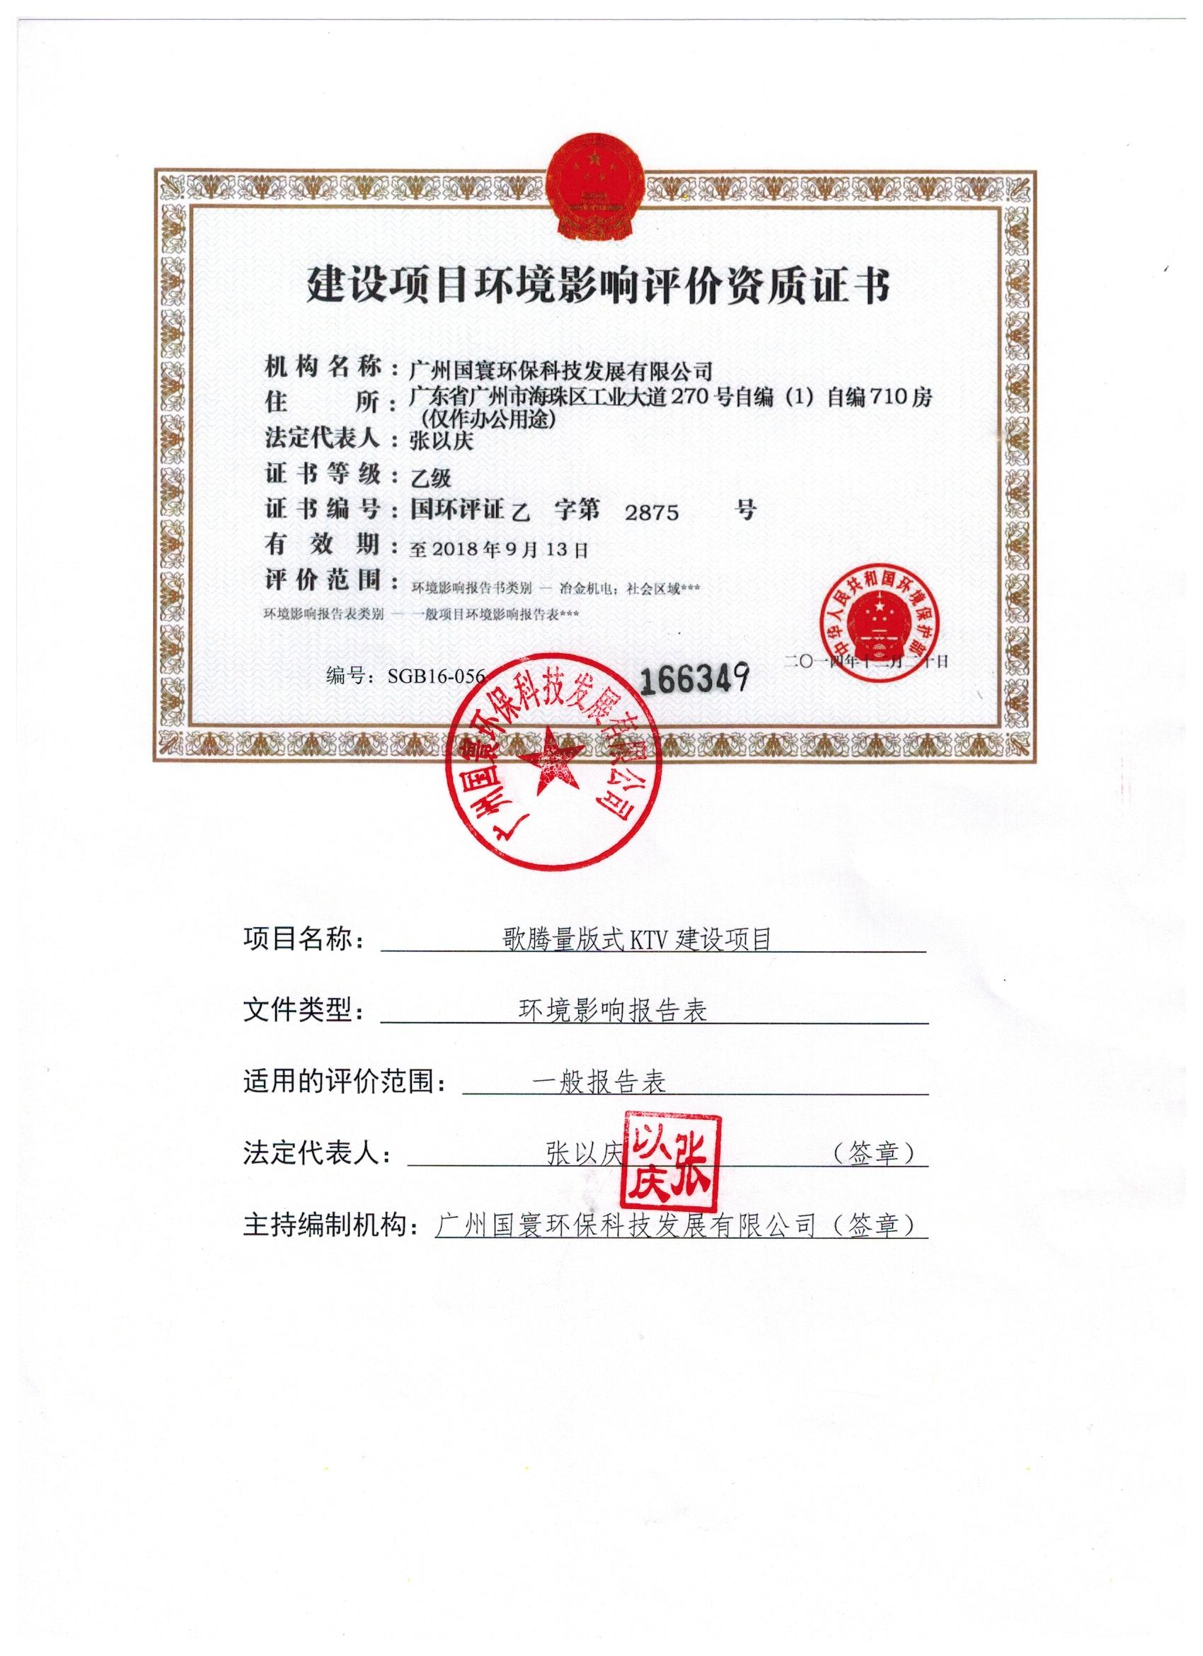
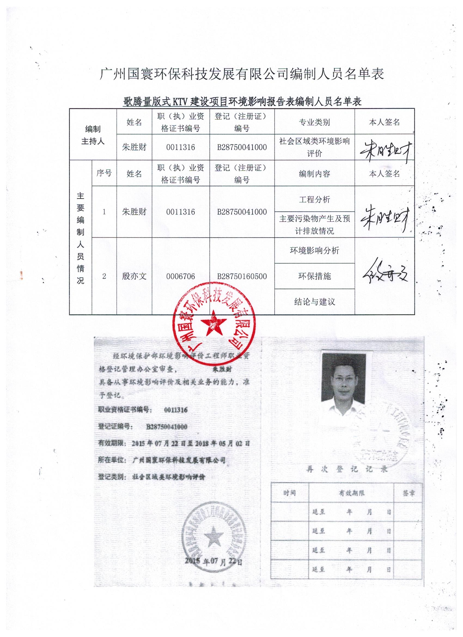

《建设项目环境影响报告表》编制说明
《建设项目环境影响报告表》由具有从事环境影响评价工作资质的单位编制。
1、项目名称——指项目立项批复时的名称，应不超过30个字（两个英文字段作一个汉字）。
2、建设地点——指项目所在地详细地址，公路、铁路应填写起止地点。
3、行业类别——按国标填写。
4、总投资——指项目投资总额。
5、主要环境保护目标——指项目区周围一定范围内集中居民住宅区、学校医院、保护文物、风景名胜区、水源地和生态敏感点等，应尽可能给出保护目标、性质、规模和距厂界距离等。
6、结论与建议——给出本项目清洁生产、达标排放和总量控制的分析结论，确定污染防治措施的有效性，说明本项目对环境造成的影响，给出建设项目环境可行性的明确结论。同时提出减少环境影响的其他建议。
7、预审意见——由行业主管部门填写答复意见，无主管部门项目，可不填。
8、审批意见——由负责审批该项目的环境保护行政主管部门批复。
建设项目基本情况
项目名称 | 歌腾量版式KTV建设项目
建设单位 | 仁化县歌腾文化管理有限公司
法人代表 | 杨甲武 |  |  | 联系人 | 杨甲武
通讯地址 | 韶关市仁化县丹霞大道103号大诚华府商业楼第三层
联系电话 | 17817873918 |  | 传真 | -- | 邮政编码 | 512300
建设地点 | 韶关市仁化县丹霞大道103号大诚华府商业楼第三层、第五层90平方办公室
立项审批部门 | -- |  |  | 批准文号 | --
建设性质 | 新建改扩建□技改□ |  |  | 行业类别  及代码 | 歌舞厅娱乐活动 R8911
建筑面积  （平方米） | 1400 |  |  | 绿化面积  （平方米） | --
总投资（万元） | 100 | 其中环保投资  (万元) |  | 10 | 环保投资  占总投资比例 | 10%
评价经费  （万元） | -- | 预期投产日期 |  |  | 2017年1月
项目内容及规模：
一、项目及评价任务由来
随着近年来社会经济的发展，人民大众的娱乐消费意识逐渐增强，为了适应大众的消费观，满足项目所在区域内娱乐消费需求，仁化县歌腾文化管理有限公司拟投资100万元，租用位于韶关市仁化县丹霞大道103号大诚华府商业楼第三层房屋、第五层90平方办公室作为经营场所（房屋租赁合同见附件一），建设歌腾量版式KTV项目。
本项目选址韶关市仁化县丹霞大道103号大诚华府商业楼第三层、第五层90平方办公室，中心地理坐标为N25°04 '26.2"，E113°45 '17.8"，详见图1所示。
根据《中华人民共和国环境影响评价法》、《建设项目环境保护管理条例》及《建设项目环境影响评价管理名录》等法律法规文件的要求，该项目须编写建设项目环境影响评价报告表。建设单位仁化县歌腾文化管理有限公司委托我公司承担该项目环境影响评价工作。接受委托后，我公司组织有关技术人员进行现场踏勘、收集资料，依据国家有关法规文件和环境影响评价技术导则，编制了该项目的环境影响评价报告表。
二、项目概况：
1、项目名称
歌腾量版式KTV建设项目
2、工程性质
新建，属歌舞厅娱乐活动 R8911
3、建设地点
本项目拟选址位于韶关市仁化县丹霞大道103号大诚华府商业楼第三层、第五层90平方办公室（第二层和第四层均为商业），项目地理位置图见下图1；项目选址处地块西面为仁化县国土局，该局与本项目最近边界距离50m；西南面为人力资源和社会保障局，该局与本项目最近边界距离为65m；东北面为仁化县公安局，该局与本项目最近边界距离为25m；东南面为辉煌金属钢材经营部，该经营部与本项目最近边界距离为10m；项目四至图见下图2。
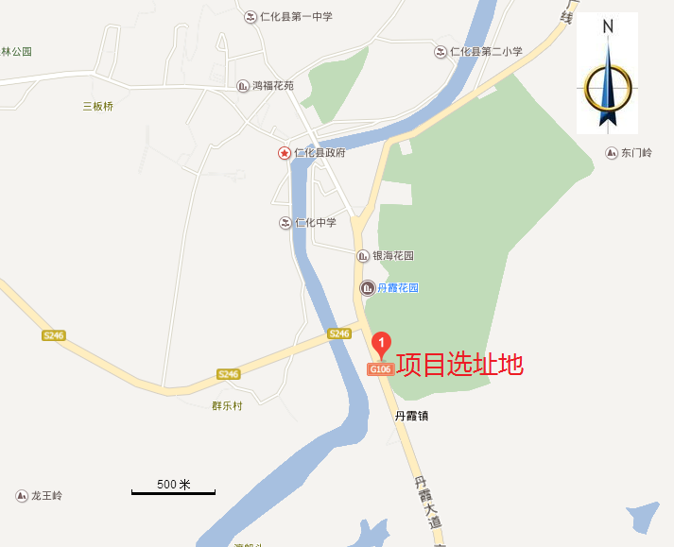
图1 项目地理位置图

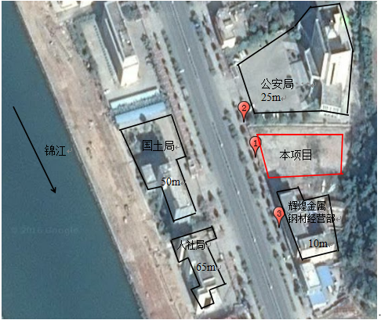
丹霞大道
图2 项目所在地块四至图

4、建设规模
仁化县歌腾文化管理有限公司拟投资100万元，建设歌腾量版式KTV项目，项目总建筑面积为1400m²，本项目共设有28间包房，其中小房3间、中房14间、大房9间、VIP房1间，Party房1间，设计能同时容纳330人娱乐。另设有操作间1间、处理间1间、仓库1间、更衣间1间、4个出入口以及1个接待大堂、1个KTV超市，1个办公室等，建设项目不设有厨房。项目主要建设内容见表1。
表1 项目主要建设内容一览表
序号 | 建设内容 | 面积（m²） | 数量 | 备注
1 | 小房 | 10~15 m²/间 | 3间 | 可容纳人数5人/间
2 | 中房 | 15~20 m²/间 | 14间 | 可容纳人数10人/间
3 | 大房 | 20~25 m²/间 | 9间 | 可容纳人数15人/间
4 | VIP房 | 45m²/间 | 1间 | 可容纳人数20人/间
5 | Party房 | 37m²/间 | 1间 | 可容纳人数20人/间
6 | 操作间 | -- | 1间 | 用于制作果盘、小吃的场所
7 | 处理间 | -- | 1间 | 用于清洗杯具、碟类器具
8 | 仓库 | -- | 1间 | 存放酒水、零食等货物
9 | 更衣间 | -- | 1处 | 用于员工更换工作服
10 | KTV超市 | -- | 1个 | 主要销售酒水、零食
11 | 接待大堂 | -- | 1处 | 接待顾客及顾客等候区
12 | 办公室 | 90m² | 1间 | --
5、主要设备
项目主要设备间表2。
表2 项目主要设备一览表
序号 | 设备类型 | 设备名称 | 单位 | 数量 | 备注
1 | 娱乐设备 | 电视 | 台 | 56 | 每个房间至少2台
2 | 娱乐设备 | 音响设备 | 套 | 28 | 每个房间1套
3 | 娱乐设备 | 话筒 | 个 | 56 | 每个房间至少2个
4 | 娱乐设备 | 功放机 | 台 | 28 | 每个房间1台
5 | 娱乐设备 | 点歌设备 | 套 | 28 | 每个房间1套
6 | 其他设备 | 电磁炉 | 台 | 2 | 操作间
7 | 其他设备 | 电烧水壶 | 只 | 2 | 操作间、水吧
8 | 其他设备 | 冰柜 | 台 | 8 | KTV超市、操作间
9 | 其他设备 | 美的空调 | 台 | 32 | KTV包间、办公室、接待大堂等
10 | 其他设备 | 新风系统 | 台 | 5 | --

6、平面布置
项目总建筑面积1400m²，整个KTV楼层平面布置呈一个矩形，项目接待大堂、KTV超市、制作间设在西面，更衣室设在东北北面，仓库设在西北面，处理间设在项目中部，项目设有4个出入口（一个在接待大堂西北侧，一个在项目西南面，一个在项目东南面，一个在更衣室东侧），总体来看，该项目整体布局紧凑，各营业项目布置联系密切，出入口设置合理，出入方便。项目平面布置详见图3。

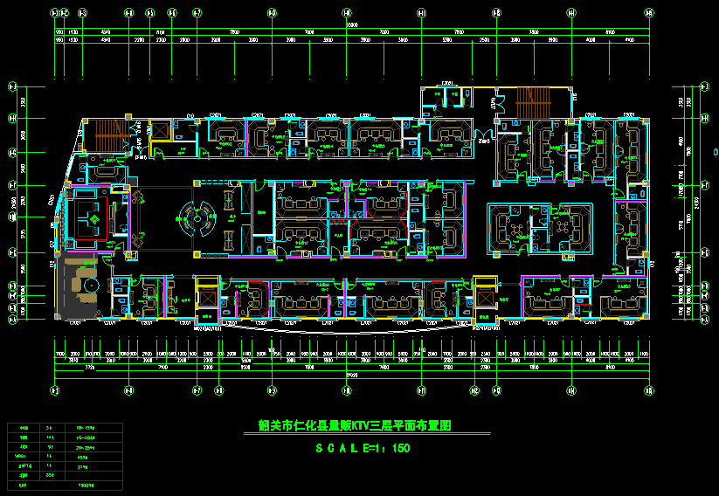
图3 项目平面布置图

7、公用工程
（1）给排水
本项目用水量参照《广东省用水定额》(DB44/T1461-2014)，室内娱乐活动（酒吧、夜总会、歌舞厅等）30升/m²•日进行计算，并结合项目实际情况，本项目总建筑面积为1400m²，用水量为42m3/d（15330m³/a），本项目员工30人，按40L/d•人计，员工生活用水为1.2 m³/d（438m³/a），则项目总用水量为43.2m³/d（15768m³/a），项目全部用水由市政供水管网供给。
项目产生的废水全部为生活污水，生活污水排水量按用水量的90%计，总排水量为38.88m³/d（14191.2m³/a），生活污水经排入丹霞大道103号大诚华府商业楼的污水管网经化粪池预处理后，经市政污水管网排入仁化县污水处理厂集中处理。
（2）供电
项目年用电约10万度，由项目所在地区域供电部门供给。
（3）供暖与制冷
本项目冬季采暖和夏季制冷设备采用风管机空调供给。
8、劳动定员及生产制度
项目劳动定员30人，年营业365天，每天营业14小时（中午12:00点至次日凌晨2点），两班工作制。
9、产业政策及规划的符合性
该建设项目不属于国家《产业结构调整指导目录（2011年本、2013年修正版）》和《广东省产业结构调整指导目录（2007年本）》中的限制类及淘汰类项目；因此本项目是符合国家和地方的产业发展政策的。
与本项目有关的原有污染情况及主要环境问题：
1、原有污染情况
本项目为新建项目，无原有污染情况。
2、主要环境问题
项目所在区域主要为行政区，项目周围的主要环境问题为社会噪声、交通噪声、汽车尾气及附近辉煌金属钢材经营部加工过程产生的噪音、粉尘等。
建设项目所在地自然环境社会环境简况
自然环境简况（地形、地貌、地质、气候、水文、气象、植被、生物多样性等）：
一、地理位置
仁化县歌腾文化管理有限公司投资建设的量版式KTV项目，选址韶关市仁化县丹霞大道103号大诚华府商业楼第三层、第五层90平方办公室，本项目地理位置中心坐标为：N25°04 '26.2"，E113°45 '17.8"。
二、地质地貌
仁化县属中亚热带红壤地带，据土壤普查统计，全县有土类6个，亚类11个，土属30个，土种92个，且以自然土、旱耕地、水稻土构成了本县重要的土壤资源。自然土（即黄壤土和红壤土）成土母质是由花岗岩、砂页岩等岩石发育而成的土壤，是构成仁化县山地、丘陵土壤的主要土壤类型有机质含量2.5％（三级）以上的占80.02％，土体较深，水湿条件较好，植被覆盖良好。旱耕地是仁化县旱作物种植的主要土壤资源，分布在低丘坡地带和溪河两岸，成土母质属坡积物和冲积物，有机质含量1-2.5％之间，土质偏酸性，水土流失较大。水稻土是本县最重要的土壤资源，成土母质是坡积物、洪积物和宽谷积物。主要分布于低山丘陵的缓坡、坑谷以及溪河两岸的宽谷、洞田盆地。仁化县水稻土的耕层厚度，土体结构，养分状况，除全磷和速效钾较缺外，均达到了中上水平。
仁化县全境属南岭山脉南麓，地势北高南低，北部以山地丘陵为主，最高点万时山为海拔1559米，南部为丘陵盆地，最低点为70米，海拔300米以上的山地面积达85903公顷，占土地面积52.9％，主要分布在东北部和西北部地区，300米以下的丘陵达74950公顷，占土地面积的47.1％；主要分布在中部和中南部地区，丘陵地特别是低丘地区，是生产潜力最大的土地资源。
三、水文资料
仁化县主要河流有锦江。锦江，源出江西崇义县仙人岭，一出太平山，会于仁化县属长江镇，经龙石，石隙中尝有五色锦石，纹颊生银，故名锦江，流四十里，与扶溪水合，六十里，又与源出湖南汝城九曲岭之恩溪水汇流，经仁化县城之前，丹霞山之左，与黄沙坑、芳坑及洞水相会，下流至江口，又与浈江水合，南流至韶关。
全县建有蓄水工程 425 宗，其中大型水库 1 宗，中型水库 3 宗，小（一）型水库 2 宗，小（二）型水库 27 宗，蓄水库容 3 亿多立方米；引水工程 61 宗；建成继
续运行的电力灌溉站 41 宗，装机 41 台，容量 1137 千瓦，水轮泵站 4 个，装机 7 台。共灌溉总面积的近 70% 。
水落石出电装机容量达 8 万千瓦，年发电量达 4.5 亿千瓦时，其中年水力发电量 3.5 亿千瓦时，火力发电量 1 亿千瓦时，是 1986 年全国首批初级电气化县之一。现正在加紧建设总装机为 1.27 万千瓦的锦江下游梯级电站和研究开发低质煤的充分利用。
项目废水由市政集污管网收集至仁化县污水处理厂处理，最后流入锦江。
四、气候气象
仁化县地处南岭山脉南麓，以山地丘陵为主，其中山地约占70%，丘陵约占20%，小平原占10%。属中亚热带季风气候，冬春冷，夏秋热，年平均气温19.6℃；年平均降雨量1619.6毫米；无霜期305天。
五、土壤植被
仁化县自然土属地带性红壤区域，全县自然土面积201.66万亩,占总面积的73．84%。仁化自然土分布广，所占比率大。土壤类型不多，其中以中厚花岗岩红壤为多。有机质层较厚，土体也较深。土壤疏松，质地较好，多属壤土，保水保肥性能好。土壤比较肥沃，养分含量达中上水平。土多呈酸性。土壤生产性能属中上水平，生产潜力大。土壤类型2个土类，2个亚类，6个土属，29个土种，其中红壤面积最大占87．81％。土层厚度有机质层加权平均值是18．6cm；土体厚度加权平均值为64cm。土壤养分状况：有机质、全氮、全钾较丰富，碱解氮中上，速效磷、钾中下。有机质层养分含量平均是：有机质4.4%，全氮，0.17％，全磷0.069％，全钾1.99％，碱解氮110.2PPm，速效磷7.22PPm，速效钾87.12PPm，土壤PH值多在4.88左右。
六、生物多样化
本区域地处南亚热带向中亚热带过渡地带，地带性植被类型为典型常绿阔叶林，组成种类复杂多样，群落外貌和结构相对简单整齐，层次较分明。但由于长期人类活动的干扰破坏，原生植被已被破坏殆尽，以人工种植的草地和松柏及其它灌木为主。
本项目地处仁化县县城中，根据调查，本项目评价范围内多为人工种植的植物，无自然保护区和名胜古迹。

社会环境简况

一、仁化县经济概况
2013年，仁化县完成生产总值848699万元，同比增长12.4%。其中第一、二、三产业增加值为168543万元、392244万元和287912万元，同比分别增长6%、15.5%和11.0%。经济运行主要呈现“四快、三新、两好”特点。 “四快”，即工业经济较快增长、固定资产投资较快增长、第三产业快速发展、财税收入快速增长。 “三新”，即农业农村工作取得新成绩、招商引资工作取得新进展、社会事业发展取得新成果。 “两好”，即 “双转移”工作成效良好、扶贫开发“双到”工作成效良好。
1、工业
仁化工业立足丰富的矿产、电力、旅游、林业、农产品等资源优势，围绕产品、半成品、工业废料等，研发中下游产品，初步形成矿产品加工、电力、制衣、竹木加工、铝型材等五个特色突出、配套完善、集约能力较强的产业集群。拥有四大工业园区和一大工业基地，即坪岗工业区、大岭工业园、东湖民营工业园、长江竹木加工区和凡口铅锌矿基地。重点工业企业有锦江电力开发总公司、澳科金属铸造有限公司、华粤煤矸石有限公司、雄建铝业有限公司、凡口铅锌矿、金狮冶化厂、超细镍粉厂、鑫海仁丹钨业有限公司和泰和元有限公司等。
2、农业
仁化农业生产自然条件优越，素有“鱼米之乡”之称。已形成并建成了优质谷、沙田柚、茶叶、地膜花生、蔬菜、毛竹、板鸭、蚕桑、黑山羊、三元杂交猪、高科技农业示范等生产基地。其中黑山羊养殖已达3.8万头，茶叶面积3万亩，毛竹50万亩，活立木蓄积量达840万立方，年产木材5万立方，生态公益林面积110万亩。

二、仁化县社会概况
1、行政管辖
全县辖董塘、石塘、扶溪、闻韶、长江、城口、红山、周田、黄坑、大桥等十个镇和丹霞街道办事处，109个村委员会，总面积2223平方公里。
2、交通状况
仁化县内交通设施完备，构建了以国道106线、323线和省道246线（境内全为一级路面）为主轴，国、省、市、县道畅通，纵横交织、四通八达的公路运输网络。韶赣、博仁株高速公路和韶赣铁路即将动工，必将为仁化的经济社会发展带来新的机遇。县至
各镇公路实现了水泥硬底化，镇至村公路硬底化率达81%，全县公路密度每百平方公里48.9公里。公路运输距离广州250公里，京珠高速公路距离县城仅1小时车程。京广铁路货运支线直达县境内。
3、城市基础设施
仁化服务设施完善。以旅游为龙头的第三产业蓬勃发展，餐饮业、贸易业、运输业繁荣。程控电话、移动电话、宽带网络覆盖全县。县内各类宾馆、酒楼50多家，床位近5000个，其中三星级以上宾馆两家。境内金融分设机构5家，服务网点50余个，遍布全县。娱乐设施完善，拥有一流的体育馆、运动场、文化中心广场和老人活动中心。县城配套设施完善，环境优美舒适，是全国卫生城镇和全国环境综合整治优秀县。服务机构健全，成立了外商投资服务中心、民营企业服务中心、中小企业培训中心等服务机构，切实为外来投资者提供“一条龙”、“一站式”的高效优质服务。
4、特色产业
仁化农业生产自然条件优越，素有“鱼米之乡”之称。已形成并建成了优质谷、沙田柚、茶叶、地膜花生、蔬菜、毛竹、板鸭、蚕桑、黑山羊、三元杂交猪、高科技农业示范等生产基地。仁化工业立足丰富的矿产、电力、旅游、林业、农产品等资源优势，围绕产品、半成品、工业废料等，研发中下游产品，初步形成矿产品加工、电力、制衣、竹木加工、铝型材等五个特色突出、配套完善、集约能力较强的产业集群。仁化县矿产资源丰富。已经探明和正在开发的矿藏主要有铅、锌、钨、铁、铜、铀、锰、锡、硅石、磷、水晶、花岗岩、地下热水等40多种。
5、文化体育
仁化县现有小学35所，中学10所，其中省一级小学1所，市一级小学3所，省一级中学1所，市一级中学1所，小学、初中入学率均达100％。体育事业健康发展，县体育中心各类体育设施完备。

本项目拟选址所在区域环境功能属性见表3：
表3 本项目所在区域环境功能属性表
编号 | 项目 | 环境功能属性
1 | 水环境质量功能区 | 根据《广东省地表水水环境功能区划》，项目纳污河锦江（仁化镇-仁化江口）河段属Ⅲ类水域
2 | 环境空气质量功能区 | 本项目所在地为二类区，执行《环境空气质量标准》（GB3095-2012）中的二级标准
3 | 声环境质量功能区 | 属2类区域，执行《声环境质量标准》（GB3096-2008）中的2类标准
4 | 是否基本农田保护区 | 否
5 | 是否风景保护区 | 否
6 | 是否水库库区 | 否
7 | 是否污水处理厂集水范围 | 仁化县污水处理厂
8 | 是否属于环境敏感区 | 否

环境质量状况

建设项目所在地区环境质量现状及主要环境问题（环境空气、地面水、声环境、生态环境等）：
一、地表水环境质量现状
项目污水最终排入锦江（仁化镇-仁化江口）河段，根据《广东省地表水功能区划》，锦江（仁化镇-仁化江口）河段为Ⅲ类水质功能区，执行《地表水环境质量标准》(GB3838-2002)中的Ⅲ类标准，锦江在丹霞河段有常规监测点，锦江丹霞河段常规监测断面水质执行《地表水环境质量标准》(GB3838-2002)中Ⅲ类标准，根据《韶关市环境影响报告书（2014年）》丹霞山断面监测数据显示，各项水质监测指标均能达到Ⅲ类标准要求，水质现状良好。监测结果见下表4：
表4 锦江河丹霞山断面水质监测结果 （单位 mg/L）
监测项目 | pH值 | DO | COD_{Cr} | BOD₅ | NH₃-N
监测平均值 | 6.92 | 6.6 | 7.0 | 1.0 | 0.610
Ⅲ类标准值 | 6~9 | ≥5.0 | ≤20 | ≤4 | ≤1.0
监测项目 | TP | 砷 | 石油类 | LAS | 粪大肠菌群
监测平均值 | 0.05 | 0.0016 | 0.02 | 0.05 | --
Ⅲ类标准值 | ≤0.2 | ≤0.05 | ≤0.05 | ≤0.2 | ≤10000

二、环境空气质量现状
根据《韶关市环境保护规划纲要（2006-2020）》（韶府发[2008]210号）的规定，项目所在地周围空气环境质量功能区划为二级功能区。因此，项目所在区域环境空气质量执行《环境空气质量标准》（GB3095-2012）规定的二级标准。根据《韶关市质量环境报告（2014年度）》仁化县监测站的环境质量现状监测资料中的日平均浓度值，评价区环境空气质量现状监测数据见表5。由数据可知，评价区大气环境质量良好。
表5 环境空气质量现状监测资料 mg/m³
项目 | SO₂ | NO₂ | PM₁₀
监测值 | 0.033 | 0.031 | 0.066
二级标准值 | 0.06 | 0.04 | 0.07
三、声环境质量现状
项目选址位韶关市仁化县丹霞大道103号大诚华府商业楼第三层、第五层90平方办公室，根据仁化县城区噪声标准适用区划分，项目所在地区域，属《声环境质量标准》（GB3096-2008）中的2类标准适用区，执行2类标准，根据韶关市2014年环境噪声监测结果统计，仁化县城区域噪声值符合二级标准要求，详见表6。
表6 2014年仁化县区域环境噪声监测结果统计
由上表可知项目所在区域噪声值可达《声环境质量标准》（GB3096-2008）中的2类标准昼间标准：60 dB(A)，评价区声环境质量现状能达到相应的标准，评价区声环境质量现状良好。
监测区域 | 网格大小（m） | 网格总数（个） | 覆盖面积（km²） | 城市（镇）面积（km²） | 等效声级dB(A)
仁化县城镇 | 200×200 | 101 | 3.68 | 4.04 | 50.7
主要环境保护目标
一、水环境保护目标
本项目附近主要纳污水体为锦江（仁化镇-仁化江口）河段，水环境保护目标是保护该段水体满足《地表水环境质量标准》（GB3838-2002）中的Ⅲ类标准。
二、大气环境保护目标
大气环境保护目标是保护本项目所在区域环境空气质量满足《环境空气质量标准》（GB3095-2012）中的二级标准。
三、声环境保护目标
声环境保护目标是保护本项目周边昼夜监测值满足《声环境质量标准》（GB3096-2008）中的2类标准。

评价适用标准
环  境  质  量  标  准 | 1、锦江（仁化镇-仁化江口）河段水质执行《地表水环境质量标准》(GB3838-2002)中的Ⅲ类标准；  2、环境空气执行《环境空气质量标准》(GB3095-2012) 中的二级标准；  3、声环境执行《声环境质量标准》(GB3096-2008)中的2类标准。
污  染  物  排  放  标  准 | 1、废水：项目纳污水体水质目标为Ⅲ类，且本项目废水进入建成投入使用的仁化县污水处理厂处理达标后外排，因此本项目营运期的污水执行广东省地方标准《水污染物排放限值》（DB44/26-2001）中的第二时三级标准。  表7 水污染物排放标准 （单位：mg/L，pH无量纲）  2、废气：施工期废气排放执行《大气污染物排放限值》(DB44/27-2001)中第二时段二级排放标准。  3、项目营运期噪声排放执行《社会生活环境噪声排放标准》（GB22337-2008）表1中的2类标准；施工期噪声执行《建筑施工场界环境噪声排放标准》（GB12523-2011）。  表8 社会生活环境噪声排放标准 （单位：dB (A)）  表9 建筑施工场界噪声限值 （单位：dB (A)）
  项目 | pH | COD | BOD₅ | SS | 动植物油 | NH₃-N
  DB44/26-2001第二时段三级标准 | 6-9 | ≤500 | ≤300 | ≤400 | ≤100 | -
  边界外声环境功能区类型 | 昼间 | 夜间
  2类 | 60 | 50
  时段 | 噪声限值
  昼间 | 70
  夜间 | 55
总  量  控  制  指  标 | 该项目污水排入城镇污水处理厂，所以该项目不单独核算污染物总量控制指标。
建设项目工程分析
生产工艺分析：
一、工艺流程图（图示）
(1)施工期：本项目租用韶关市仁化县丹霞大道103号大诚华府商业楼第三层、第五层90平方办公室作为营业场所，其施工期主要是在室内外进行装修装饰和设备安装，施工期工艺流程如下：
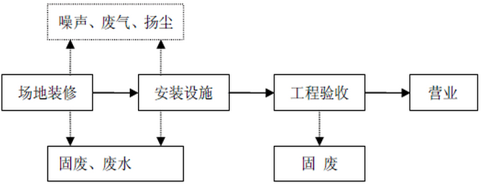
施工期工艺流程及产污位置图
（2）运营期：本项目为娱乐服务业，主要经营KTV娱乐服务，其运营期工艺流程如下：
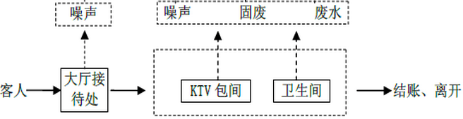
运营期工艺流程
主要污染工序：
一、施工期主要污染源与污染物：
在进行装修及设备安装过程中，因进行油漆、喷涂、镶贴，及其它装饰材料中含有的挥发性化学物质的挥发，将产生废气；修施工过程中还会产生少量施工扬尘。施工人员将产生生活污水和装修施工过程中产生的生产废水；因使用电钻、切割机等将产生噪声；在装修安装施工过程中还将有建筑垃圾及施工人员生活垃圾产生。
二、运营期主要污染源与污染物：
1、废水
本项目无生产废水，废水仅为营业废水（包括杯具清洗、水果、营业区清洁废水等）及员工生活废水。
本项目用水量参照《广东省用水定额》(DB44/T1461-2014)，室内娱乐活动（酒吧、夜总会、歌舞厅等）30升/m²•日进行计算，并结合项目实际情况，本项目总建筑面积为1400m²，本项目员工30人，按40L/d•人计，则项目总用水为43.2m³/d（15768m³/a）。
项目产生的废水全部为生活污水，生活污水排水量按用水量的90%计，总排水量为38.88m³/d（14191.2m³/a），生活污水经排入丹霞大道103号大诚华府商业楼的污水管网经化粪池预处理后，经市政污水管网排入仁化县污水处理厂集中处理。
2、废气
本项目制冷及采暖采用风管机空调供给。项目操作间提供的小吃主要为外购熟食、自制凉拌及散装瓜子、花生等。制作凉拌时需用电磁炉煮沸水将食材过一遍水，随后添加调料即可，制作凉拌过程产生的主要为水蒸气。另外，运营期间还有KTV包房换气排出的废气（烟酒异味）。
3、噪声
噪声为本项目的特征污染物，项目营运后的主要的噪声源为：室内人员活动噪声、KTV包间音响设备产生的娱乐噪声和风管机空调外机产生的噪声等，其中本项目的主要噪声源为音响设备噪声。根据类比调查，各噪声发生情况如下表。
表10 噪声源一览表
噪声源 | 声压级dB(A) | 源强位置
室内人员活动噪声 | 60~65 | 整个营业区域
KTV包间音响设备产生的娱乐噪声 | 75~105 | 包间内
风管机空调 | 55~60 | 楼顶
4、固体废物
本项目产生的固废主要为顾客和员工的生活垃圾。
本项目工作人员约30人，均不在项目内食宿，生活垃圾产生量以0.5kg/人·d计，KTV可同时容纳330人娱乐，客流量按330人/d计，生活垃圾产生量以0.2kg/人·d计，本项目年运营365天，则垃圾产生量为81kg/d，29.6t/a。

项目主要污染物预计产生量及排放情况
内容  类型 | 排放物  （编号） | 污染物  名称 | 处理前产生浓度及产生量（单位） |  | 排放浓度及排放量  （单位）
水污染物 | 生活废水  （14191.2m³/a） | COD | 300mg/L | 4.26 t/a | 220mg/L | 3.12t/a
水污染物 | 生活废水  （14191.2m³/a） | BOD₅ | 150mg/L | 2.13t/a | 120mg/L | 1.70t/a
水污染物 | 生活废水  （14191.2m³/a） | SS | 200mg/L | 2.84t/a | 100mg/L | 1.42t/a
水污染物 | 生活废水  （14191.2m³/a） | 氨氮 | 30mg/L | 0.43t/a | 27mg/L | 0.38t/a
大气污染物 | KTV包房换气废气 | 烟酒异味 | 少量 |  | 少量
固体废物 | 职工及顾客生活 | 生活垃圾 | 29.6t/a |  | 交由环卫部门统一处理
噪声 | KTV包间 | 人员活动噪声、KTV 包间音响设备产生的娱乐噪声 | 60~105dB（A） |  | 昼间≤60dB(A)  夜间≤50dB(A)
主要生态影响：
本项目属娱乐服务业，租用现有房屋进行建设，对周围生态环境影响较小。

环境影响分析
施工期环境影响分析
一、环境空气影响分析
施工期扬尘主要是装饰安装、建渣垃圾清理，建筑、装饰材料及设备的运输等产生的施工扬尘；废气主要是油漆、涂料、胶粘剂及装饰材料等产生的挥发性化学物质的散发。因此，施工时采取适时洒水除尘，及时清除建渣垃圾等措施，以防止和减少施工扬尘对环境的影响；在装修材料及设备购置时，建议业主尽量在装修工程施工中，选用质量合格、通过国家质量检验的低污染油漆和涂料，以尽量减轻装修原材料挥发废气对环境的影响；同时施工人员应配备必要的防护装备和保证足够的通风量，避免具有刺激性气味的物质或可被人体吸入的粉尘、纤维等污染物对施工人员身体健康造成危害。本项目在装修过程中，采用了对装修扬尘的防护设施，同时控制了装修施工时间。综上所述，通过加强施工管理，采取以上一系列措施，可大幅度降低施工造成的大气污染。
二、水环境影响分析
施工期废水主要是施工人员产生的生活废水和各种冲洗水，主要污染物有SS、CODcr、BOD₅、NH₃-N。这些废水通过卫生间及下水管，进入大诚华府商业楼化粪池处理后，排入市政污水管网，最终进入仁化县污水处理厂集中处理达标后排放。
三、噪声影响分析
装修及设备安装过程中因使用电钻、切割机等装修工具产生的噪声，一般在70~90dB（A）之间，装修及设备安装应在室内及白天进行（夜间22：00～08：00以及中午12：00～14：00禁止施工），施工噪声经门窗及墙壁隔音降噪后，场界噪声可以达到标准限值要求。
四、固体废物影响分析
装修施工过程中产生的固体废弃物主要是装修施工废弃物料、少量建渣及施工人员生活垃圾。应按城市有关固体废弃物处理的规定要求，在施工完成后由业主或装修、安装施工单位负责清运。施工人员生活垃圾要严格管理，由垃圾清运公司每天集中密闭外运。在工程竣工以后，施工单位应负责将工地的剩余建筑垃圾、工程渣土处理干净，做到“工完、料尽、场地清”，建设单位应负责督促施工单位的固体废物处置清理工作。
由于施工期较短，故对当地环境空气、水环境、声环境影响时间较短，通过采用上述防范措施，能够有效控制施工期对周围环境的影响，因此不会对周围敏感点造成大的影响。
营运期环境影响分析：
1、水环境影响分析
本项目无生产废水，废水仅为营业废水（包括杯具清洗、水果、营业区清洁废水、顾客生活用水等）及员工生活废水。
本项目总用水量为43.2m³/d（15768m³/a），排水量按用水量的90%计，总排水量为38.88m³/d（14191.2m³/a），生活污水经排丹霞大道103号大诚华府商业楼污水管网经化粪池预处理达《水污染物排放限值》（DB44/26－2001）第二时段三级标准后，经市政污水管网排入仁化县污水处理厂集中处理达标后排放，对水环境质量影响较小。项目废水经处理后，主要污染物及浓度见表11。
表11 建设项目生活污水产生及排放总量情况 单位：mg/L
类型 | 内容 | CODcr | BOD₅ | SS | NH₃-N
生活污水  （13205.7t/a） | 产生浓度（mg/L） | 300 | 150 | 200 | 30
生活污水  （13205.7t/a） | 产生量（t/a） | 4.26 | 2.13 | 2.84 | 0.43
经丹霞新城肉菜市场的化粪池处理后，排入附近市政污水管网
生活污水  （13205.7t/a） | 排放浓度（mg/L） | 220 | 120 | 100 | 27
生活污水  （13205.7t/a） | 排放量（t/a） | 3.12 | 1.70 | 1.42 | 0.38
DB44/26-2001第二时段三级标准 | - | ≤500 | ≤300 | ≤400 | --
2、环境空气影响分析
本项目废气主要为KTV包房换气排出的废气。产生的大气废物主要为KTV包厢内的换气产生的废气（烟酒异味），其污染物浓度低，排放量少，运营期间废气经各房间抽风机抽出，经管道连接至楼顶排放，停业后打开门窗自行通风且加装排气扇。排放的废气在空气中得到稀释，不会对环境产生较大的影响。
3、声环境影响分析
项目噪声源主要为音响等设备噪声、顾客的娱乐噪声和风管机空调外机产生的噪声等。
（1）KTV包房内噪声分析
项目KTV包房内噪声最大可以达到105dB(A)。特别是在激情演唱和播放摇滚或迪斯科乐曲时，声压级很高，从噪声频率特性看，呈较宽频带，但以低频声信号最强，常常是在远处就能听到低频的打击乐器声，低频声信号是KTV运营时噪声治理主要考虑的声信号。
音响设备的噪声和振动传播途径有两个：一是空气介质传播（以噪声为主），二是房屋固体结构传播（如振动）。通过空气介质的传播途径，依照材料其隔声量如下：
t1＝20log（ωm/ρc）
式中：ω＝2πf，振动圆频率；m建筑结构面密度kg/m²；ρc空气特性阻抗。由上式可知，在同等条件下（建筑构建面密度m，空气特性阻抗ρc相同）若低频信号突出，即振动圆频率ω较小时，材料的隔声量也小，这就是低频信号“穿透力”强的原因。
KTV包房音响设备娱乐噪声传播的另一个途径是固体传声。声波或声源可以激发建筑构件引起振动，以振动形式污染环境；或通过建筑构件产生“二次辐射声”所谓固体传声，以噪声形式污染环境。
固体传声目前还没有一个固定的计算方法，根据相关资料介绍，一般建筑构件的固体传声的衰减量，仅为0.02~0.2dB（A）/m。钢铁等金属构件的衰减更小，可以传播的更远，下表是常用材料的固体传声衰减量。
表12 常用材料固体传声衰减量
材料 | 铁 | 砖 | 混凝土 | 木材
衰减量dB（A）/m | 0.01~0.03 | 0.02~0.13 | 0.03~0.2 | 0.05~0.33
由表12的数据可知，噪声通过5m距离的混凝土墙，最大衰减量才1dB（A）。音响设备和装修结构的振动和隔振对固体传振和固体传声也有影响，如音响设备的音箱，由于安置方法不当，与建筑结构有刚性连接，则会产生固体传振和传声。有刚性连接时可以增加3~5dB（A）噪声级的传声效果或增加4~7dB（A）振动级的传振效果。
因此，KTV包厢噪声治理是本项目环保治理的重点。必须采取隔声、吸声、减振等多种方法减少噪声排放，针对本项目的KTV包房噪声，本项目拟采区以下噪声污染防治措施：
（1）内墙采用75mm轻钢龙骨双面六层12mm纸面石膏板，内填50mm厚24kg/m³隔音棉棉隔声方法。
（2）天花板吊顶采用弹性吊顶，并做隔声处理。为了保证隔声效果，吊顶内电缆、消防管线穿透吊顶时，必须用密封胶密封处理，防止漏声。
（3）原有窗户全部用双层砖墙封闭。
（4）出入门采用隔声门，对漏声部位，如门缝、通气孔挂隔（吸）声幕帘、消声器等。
（5）音响设备应选择小功率类型，噪声严格控制在90dB以下，防止高噪声对环境的影响。
（6）室内噪声的室外效果主要集中在中低频区，为防止超低音音箱工作时的低频振动并与房屋结构引起共振，又传递给墙体，导致向外辐射噪声，必须对音箱采用橡胶减振垫减振，减振后一般可降噪2～6dB。
（7）在管理上控制营业时间，应严格执行《娱乐场所管理条例》第三章第二十八条：“每日凌晨2时至8时，娱乐场所不得营业”。
通过采取以上噪声治理措施后，可以有效的降低KTV包间音响设备的固体传声和空气传声，使KTV包房音响设备产生的娱乐噪声降低55dB(A)以上，其声源值能达到《社会生活环境噪声排放标准》（GB22337-2008）中的2类标准。
（2）风管机空调外机噪声分析
一般风管机空调外机的噪声声压级可达55～60dB（A），其对周边环境有一定的影响。因此，应采取以下措施：
（1）选用低噪音的风机管空调外机；
（2）应选择合适位置安装，必要时外加隔音墙进行隔声降噪处理。
通过采取以上噪声治理措施后，风管机空调外机的噪声对周边环境影响较小。
4、固体废物影响分析
本项目投入营运后，产生的固废主要为员工及顾客产生的生活垃圾，主要含废纸、废弃塑料袋、废弃瓜壳果皮等，项目垃圾产生量29.6t/a。本项目KTV包厢设置垃圾桶，由工作人员按时清扫、分类、收集袋装后暂时存放于垃圾转换间，由环卫部门定时统一处理，做到日产日清，不滞留，不积压，更不能使垃圾产生二次污染，特别是在夏秋之季，垃圾是蚊虫病菌繁殖的温床，要更加严格管理，即时清除，杜绝危害。
综上所述，该项目固体废弃物对环境影响较小。

建设项目拟采取的防治措施及预期治理效果
内容  类型 | 排放源 | 污染物名称 | 防治措施 | 预期治理效果
大气污染物 | KTV包房换气废气 | 烟酒异味 | 加强通风 | 对周边环境影响较小
水污染物质 | 生活废水 | COD  BOD₅  SS  氨氮 | 经排入丹霞大道103号大诚华府商业楼的污水管网经化粪池预处理后，经市政污水管网排入仁化县污水处理厂集中处理。 | 达标排放
固体废弃物 | 职工及顾客生活 | 生活垃圾 | 设置垃圾桶收集后交由环卫部门统一收集处理 | 对周围环境影响较小
噪声 | KTV包间 | 人员活动噪声、KTV包间音响设备产生的娱乐噪声 | 运营期通过减振、消声、隔声等措施（隔声门、隔声砌块、隔音棉） | 厂界噪声达标
主要生态恢复措施及影响（不够时可附页）
本项目租用现有房屋进行布局建设，不会对周围生态环境产生明显影响。

结论与建议
一、项目概况
仁化县歌腾文化管理有限公司拟投资100万元，建设量版式KTV项目，项目总建筑面积为1400m²，租用韶关市仁化县丹霞大道103号大诚华府商业楼第三层房屋作为经营场所，项目共设有28间包房，其中小房3间、中房14间、大房9间、VIP房1间，Party房1间，设计能同时容纳330人娱乐。另设有操作间1间、处理间1间、仓库1间、更衣间1间、4个出入口以及1个接待大堂、1个KTV超市，1个办公室等。项目劳动定员30人，年营业365天，每天营业14小时（中午12:00点至次日凌晨2点），两班工作制。
二、产业政策符合性分析
该建设项目不属于国家《产业结构调整指导目录（2011年本、2013年修正版）》和《广东省产业结构调整指导目录（2007年本）》中的限制类及淘汰类项目；因此本项目是符合国家和地方的产业发展政策的。
三、环境质量现状评价结论
（1）空气质量现状：根据2014年仁化县各项环境空气监测指标表明，本项目附近环境空气质量现状较好，各污染因子SO₂、NO₂、PM₁₀均达到《环境空气质量标准》（GB3095-2012）二级标准要求,这说明项目周围环境空气质量现状较好。
（2）水环境质量现状：根据锦江（仁化镇~仁化江口）河段丹霞山断面2014年常规监测点监测结果表明，该河段各项指标均满足《地表水环境质量标准》Ⅲ类水质标准的要求。
（3）声环境质量现状：本项目所在地声环境现状能达到《声环境质量标准》(GB3096-2008)中的2类标准。

五、 四、环境影响分析结论

（1）水环境影响评价结论
本项目无生产废水，废水仅为营业废水（包括杯具清洗、水果、营业区清洁废水、顾客生活用水等）及员工生活废水。废水排水量为38.88m³/d（14191.2m³/a），生活污水经排入丹霞大道103号大诚华府商业楼污水管网经化粪池预处理达《水污染物排放限值》（DB44/26－2001）第二时段三级标准后，经市政污水管网排入仁化县污水处理厂集中处理达标后排放，对水环境质量影响较小。

（2）大气环境影响评价结论
本项目废气主要为KTV包房换气排出的废气。产生的大气废物主要为KTV包厢内的换气产生的废气（烟酒异味），其污染物浓度低，排放量少，运营期间废气经各房间抽风机抽出，经管道连接至楼顶排放，停业后打开门窗自行通风且加装排气扇。排放的废气在空气中得到稀释，不会对环境产生较大的影响。

（3）声环境影响评价结论
项目运营期噪声主要是室内人员活动噪声、KTV包间音响设备产生的娱乐噪声和风管机空调外机产生的噪声等。室内人员活动噪声经四周墙体隔离，娱乐设备噪声经声、吸声和隔声等综合降噪措施及完善相应的管理措施后，可到达达到《社会生活环境噪声排放标准》（GB22337-2008）中的2类标准，风管机空调外机选用新型低噪音设备，并对外机采取隔声减振措施后，对周边环境影响小。
（4）固体废弃物影响评价结论
本项目投入营运后，产生的固废主要为员工及顾客产生的生活垃圾，主要含废纸、废弃塑料袋、废弃瓜壳果皮等，项目垃圾产生量29.6t/a。本项目KTV包厢设置垃圾桶，由工作人员按时清扫、分类、收集袋装后暂时存放于垃圾转换间，由环卫部门定时统一处理，对环境影响较小。

五、综合结论
综上所述，仁化县歌腾文化有限公司拟投资建设的量版式KTV项目，符合国家的产业政策。项目运营期产生的各项污染物如能按报告中提出的污染治理措施进行治理，保证治理资金落实到位，且加强污染治理措施和设备的运行管理，严格执行“三同时”制度，则项目的建设对周围环境不会产生明显的影响。从环境保护角度分析，项目的建设是可行的。

六、环保措施和建议
（1）工程的污染治理措施必须与主体工程同时设计、同时施工、同时投入使用。项目竣工试运营三个月内，向当地环境保护行政主管部门申请办理建设项目竣工环境保护验收手续，验收合格后方可投入运营。
（2）严格按照《娱乐场所管理条例》规定的时间营业。
（3）定期检查各包厢的隔音效果，以便及时发现和解决噪声污染防治和控制问题。确保不出现扰民问题。
（4）使用符合建筑节能环保要求的墙体材料、装饰装修材料、保温材料、门窗产品、照明设备、用水器具，达到节能降耗的目的。
（5）噪声治理工程由专业施工队伍施工，施工过程应有技术人员现场监督指导。各包房的门选用弹簧隔声门，做到随时关闭。

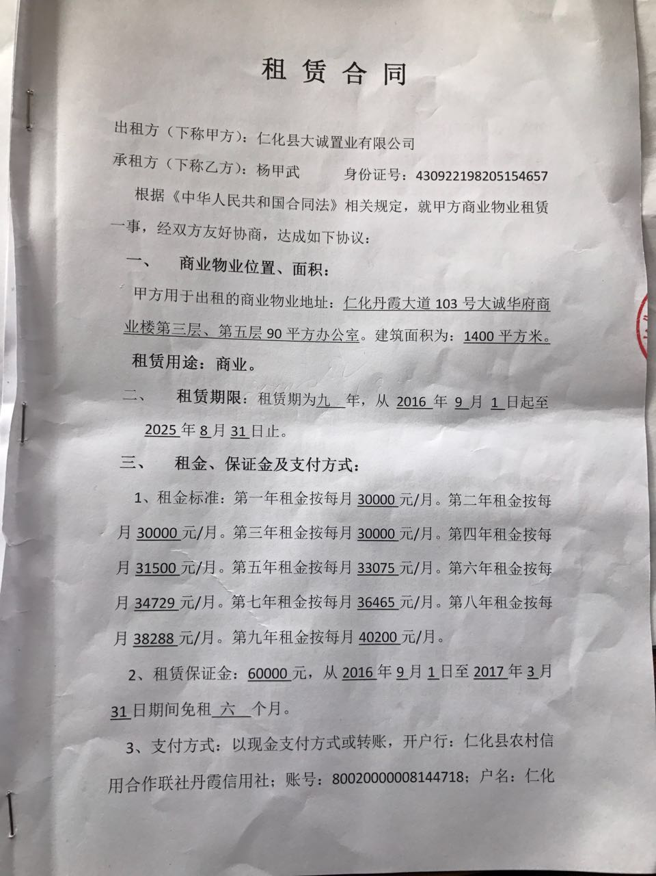
附件一：房屋租赁合同
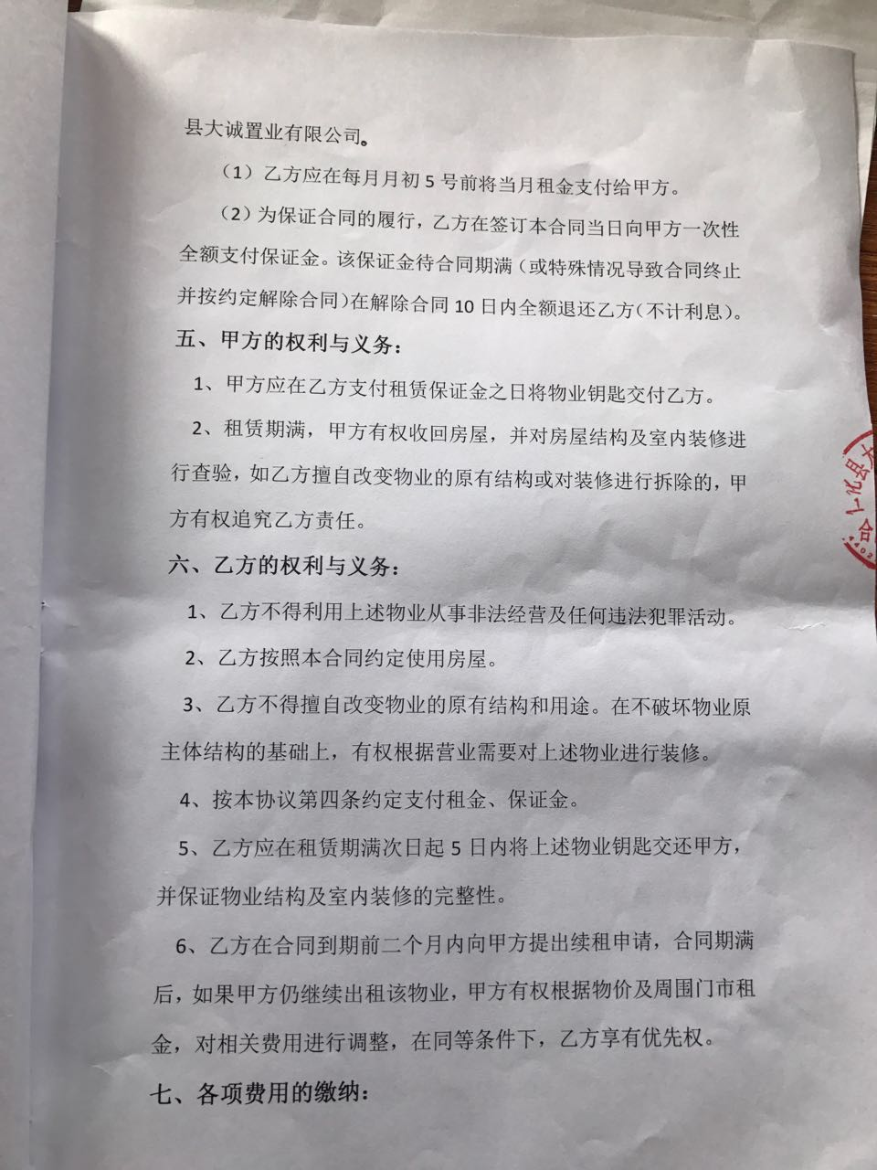
续附件一：房屋租赁合同
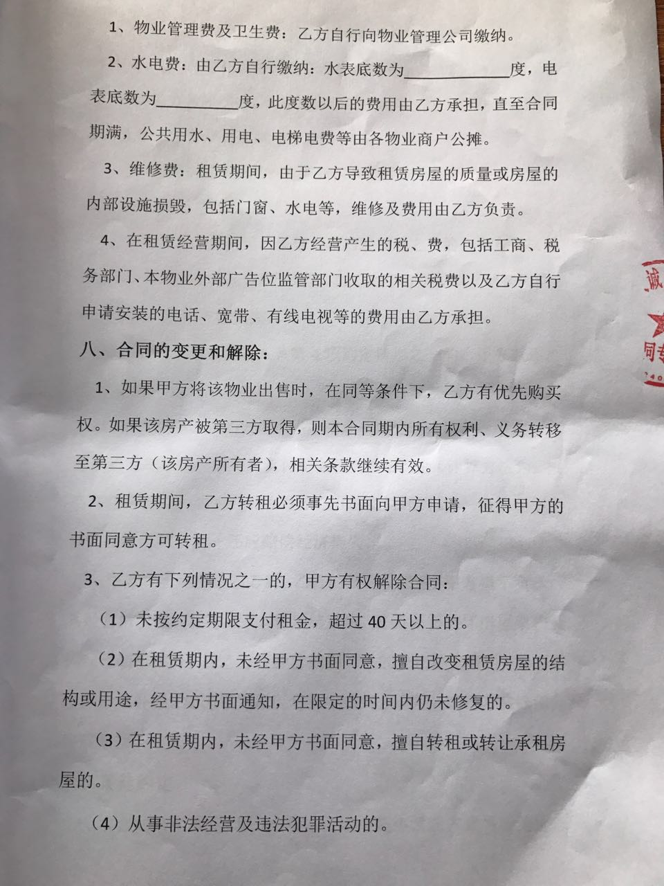
续附件一：房屋租赁合同
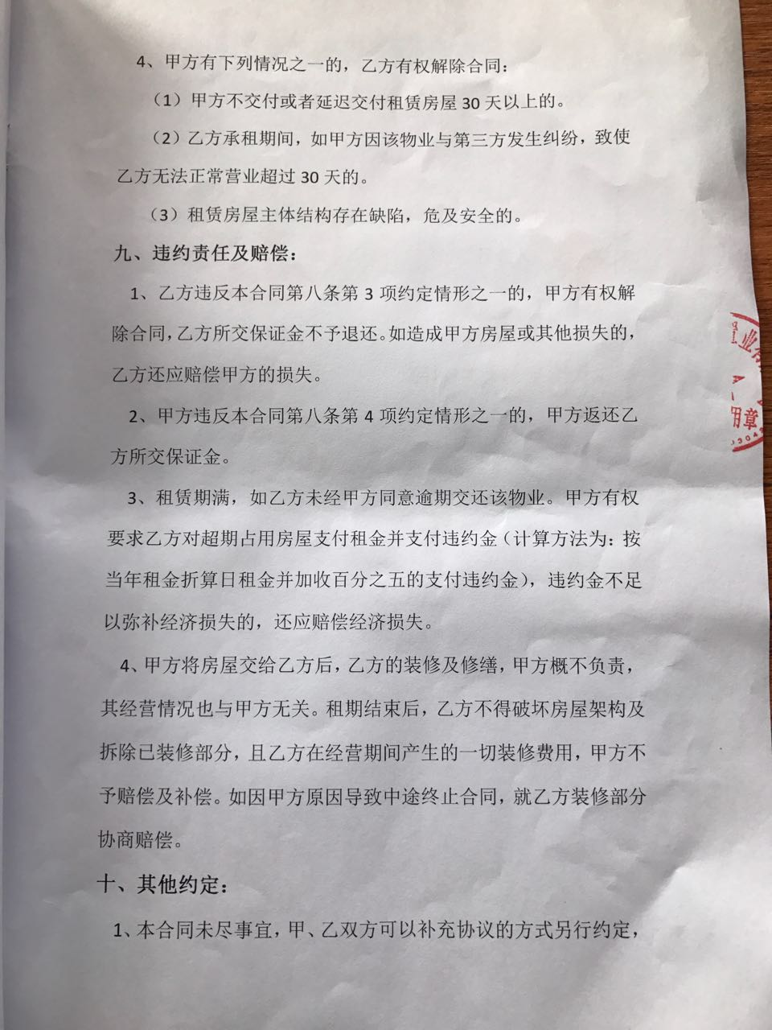
续附件一：房屋租赁合同
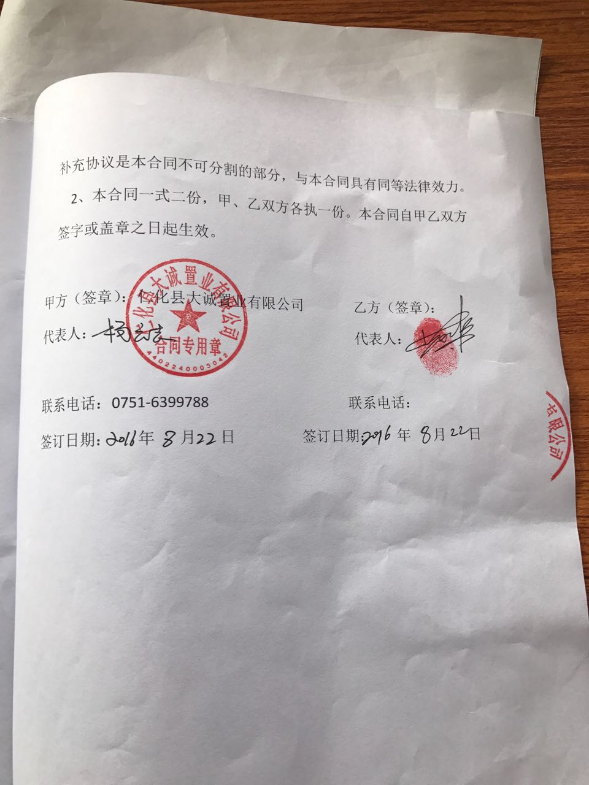
续附件一：房屋租赁合同
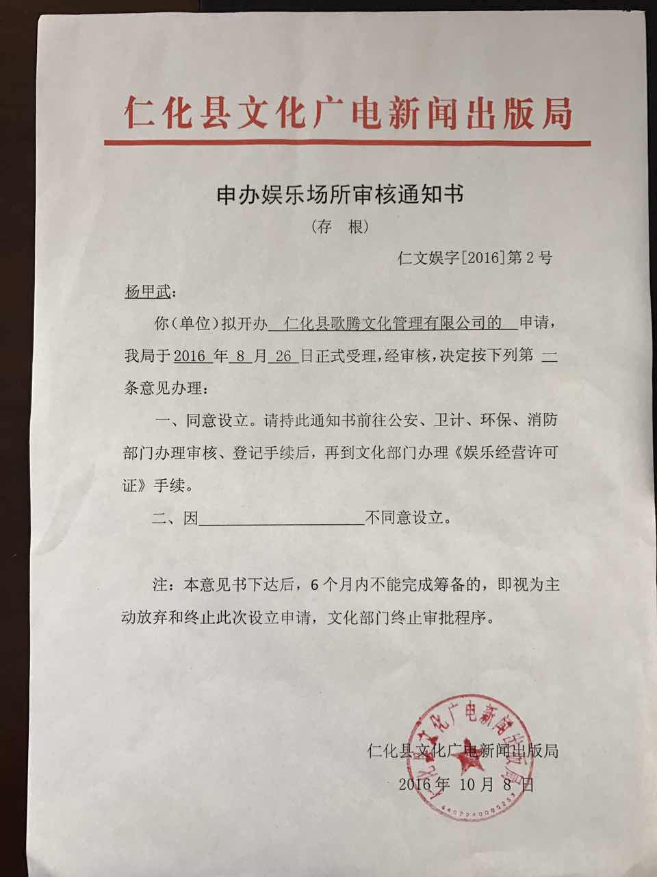
附件二：仁化县文化广电新闻出版局意见书
预审意见：

公 章

经办人： 年 月 日
下一级环境行政主管部门审查意见：

公 章
经办人： 年 月 日
审批意见：

公 章
经办人： 年 月 日

建设项目环境保护审批登记表
填表单位 |  |  | 广州国寰环保科技发展有限公司 |  |  |  |  |  |  |  |  |  |  |  | 填表人（签字） |  |  |  |  |  |  |  |  | 项目经办人（签字）
建设项目 | 项目名称 |  | 歌腾量版式KTV建设项目 |  |  |  |  |  |  |  |  |  |  |  | 建设地点 |  |  |  | 韶关市仁化县丹霞大道103号大诚华府商业楼第三层
建设项目 | 建设规模及内容 |  | 共设28个房间，可同时接待330人娱乐 |  |  |  |  |  |  |  |  |  |  |  | 建设性质 |  |  |  | √ 新建 改扩建 技术改造
建设项目 | 行业类别 |  | 歌舞厅娱乐活动 R8911 |  |  |  |  |  |  |  |  |  |  |  | 环境影响评价管理类别 |  |  |  | 编制报告书 √ 编制报告表 填报登记表
建设项目 | 总投资（万元） |  | 100 |  |  |  |  |  |  |  |  |  |  |  | 环保投资（万元） |  |  |  | 10 |  |  |  |  |  | 所占比例（%） |  |  |  |  | 10
建设单位 | 单位名称 |  | 仁化歌腾文化管理有限公司 |  |  |  |  |  | 联系电话 |  | 17817873918 |  |  |  | 评价单位 |  | 单位名称 |  | 广州国寰环保科技发展有限公司 |  |  |  |  |  | 联系电话 |  |  |  |  | 020-85516412
建设单位 | 通讯地址 |  | 韶关市仁化县丹霞大道103号大诚华府商业楼第三层 |  |  |  |  |  | 邮政编码 |  | 512300 |  |  |  |  |  | 通讯地址 |  | 广州海珠区工业大道270号710房 |  |  |  |  |  | 邮政编码 |  |  |  |  | 510280
建设单位 | 法人代表 |  | 杨甲武 |  |  |  |  |  | 联系人 |  | 杨甲武 |  |  |  |  |  | 证书编号 |  | 国环评证乙字第2875号 |  |  |  |  |  | 评价经费（万元）
建设项目所处区域现状 | 环境质量等级 |  | 环境空气 |  | 二级 |  | 地表水 |  | Ⅲ类 |  | 地下水 |  |  |  | 环境噪声 |  | 2类 |  | 海水 |  |  |  |  |  | 土壤 |  |  |  |  | 其他
建设项目所处区域现状 | 环境敏感特征 |  | □自然保护区 □风景名胜区 □饮用水水源保护区 □基本农田保护区 □水土流失重点防治区 □沙化地封禁保护区 □森林公园 □地质公园 □重要湿地 □基本草原 □文物保护单位 □珍惜动植物栖息地 □世界自然文化遗产 □重点流域 □重点湖泊 □两控区
污  染  物  排  放  达  标  与  总  量  控  制  （工业  建设  项目  详填） | 排放量及主要污染物 |  | 现有工程（已建+在建） |  |  |  |  |  |  | 本工程（拟建或调整变更） |  |  |  |  |  |  |  |  |  |  | 总体工程（已建+在建+拟建或调整变更）
污  染  物  排  放  达  标  与  总  量  控  制  （工业  建设  项目  详填） |  |  | 实际排放浓度(1) | 允许排放浓度(2) |  | 实际排放总量(3) |  | 核定排放总量(4) |  | 预测排放浓度(5) |  | 允许排放浓度(6) |  | 产生量(7) |  | 自身削减量（8） |  | 预测排放总量(9) |  | 核定排放总量(10) | 以新带老削减量(11) |  | 区域平衡替代本工程削减量(12) |  |  | 预测排放总量(13) |  | 核定排放总量(14) |  |  | 排放增减量(15)
污  染  物  排  放  达  标  与  总  量  控  制  （工业  建设  项目  详填） | 污水量 |  |  |  |  |  |  |  |  |  |  |  |  | 1.41912 |  | 0 |  | 1.41912 |  |  |  |  |  |  |  | 1.41912 |  |  |  |  | ＋1.41912
污  染  物  排  放  达  标  与  总  量  控  制  （工业  建设  项目  详填） | *COD |  |  |  |  |  |  |  |  | 220 |  | 500 |  | 4.26 |  | 1.14 |  | 3.12 |  |  |  |  |  |  |  | 3.12 |  |  |  |  | ＋3.12
污  染  物  排  放  达  标  与  总  量  控  制  （工业  建设  项目  详填） | NH₃-N |  |  |  |  |  |  |  |  | 27 |  | - |  | 0.43 |  | 0.05 |  | 0.38 |  |  |  |  |  |  |  | 0.38 |  |  |  |  | ＋0.38
污  染  物  排  放  达  标  与  总  量  控  制  （工业  建设  项目  详填） | 废气量
污  染  物  排  放  达  标  与  总  量  控  制  （工业  建设  项目  详填） | *SO₂
污  染  物  排  放  达  标  与  总  量  控  制  （工业  建设  项目  详填） | *氮氧化物
污  染  物  排  放  达  标  与  总  量  控  制  （工业  建设  项目  详填） | 油烟
污  染  物  排  放  达  标  与  总  量  控  制  （工业  建设  项目  详填） | 非甲烷总烃
污  染  物  排  放  达  标  与  总  量  控  制  （工业  建设  项目  详填） | 与项目有关其它特征污染物
注：1、排放增加量：（+）表示增加，（-）表示减少；
2、（12）：指该项目所在区域通过“区域平衡”专为本工程替代削减的量；
3、（9）=（7）-（8），（15）=（9）-（11）-（12），（13）=（3）-（11）+（9）；
4、计量单位：废水排放量——万吨/年，废气排放量——万标立方米/年，工业固体废物排放量——万吨/年，水污染物排放浓度——毫克/升，大气污染物排放浓度——毫克/立方米，水污染物排放量——吨/年，大气污染物排放量——吨/年。
主要生态破坏控制指标
影响及主要措施  生态保护目标 |  | 名称 | 级别或种类数量 | 影响程度（严重、一般、小） | 影响方式（占用、切割阻断或二者皆有） | 避让、减免影响的数量或采取保护措施的种类数量 | 工程避让投资（万元） | 另建及功能区划调整投资（万元） | 迁地增殖保护投资（万元） | 工程防护治理投资（万元） |  | 其它
自然保护区
水源保护区 |  |  |  |  |  |  |  |  | ——
重要湿地 |  |  | —— |  |  |  |  |  | ——
风景名胜区 |  |  |  |  |  |  |  |  | ——
世界自然、人文遗产地 |  |  | —— |  |  |  |  |  | ——
珍稀特有动物 |  |  |  |  |  |  |  | ——
珍稀特有植物 |  |  |  |  |  |  |  | ——
类别及形式  占用  土地(hm²) | 基本农田 |  | 林地 |  | 草地 |  |  | 其它 | 移民及拆迁人口数量 | 工程占地拆迁人口 |  | 环境影响迁移人口 | 异地  安置 | 后靠安置 | 其它
类别及形式  占用  土地(hm²) | 临时占用 | 永久占用 | 临时占用 | 永久占用 | 临时占用 | 永久占用
面积 |  |  |  |  |  |  |  |  | 移民及拆迁人口数量
环评后减缓和恢复的面积 |  |  |  |  |  |  |  |  | 治理水土流失面积 | 工程治理（km²） | 生物治理（km²） | 减少水土流失量（吨） | 水土流失治理率（%）
噪声治理费用 | 工程避让（万元） | 隔声屏障（万元） | 隔声窗（万元） | 绿化降噪（万元） | 低噪设备及工艺（万元） | 其它

